蚵寮國小—洪通藝術教學(創造文化永續)
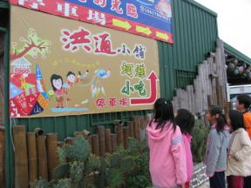 | 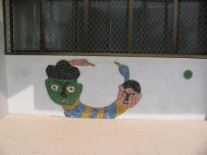
認識洪通藝術相關教學活動 | 洪通藝術蚵粉壁畫

